科技常识
Day11:能源家族

【学习重点】核能；生物质能；可燃冰；化石能源
【建议用时】45分钟以内
【重要考点导图梳理】

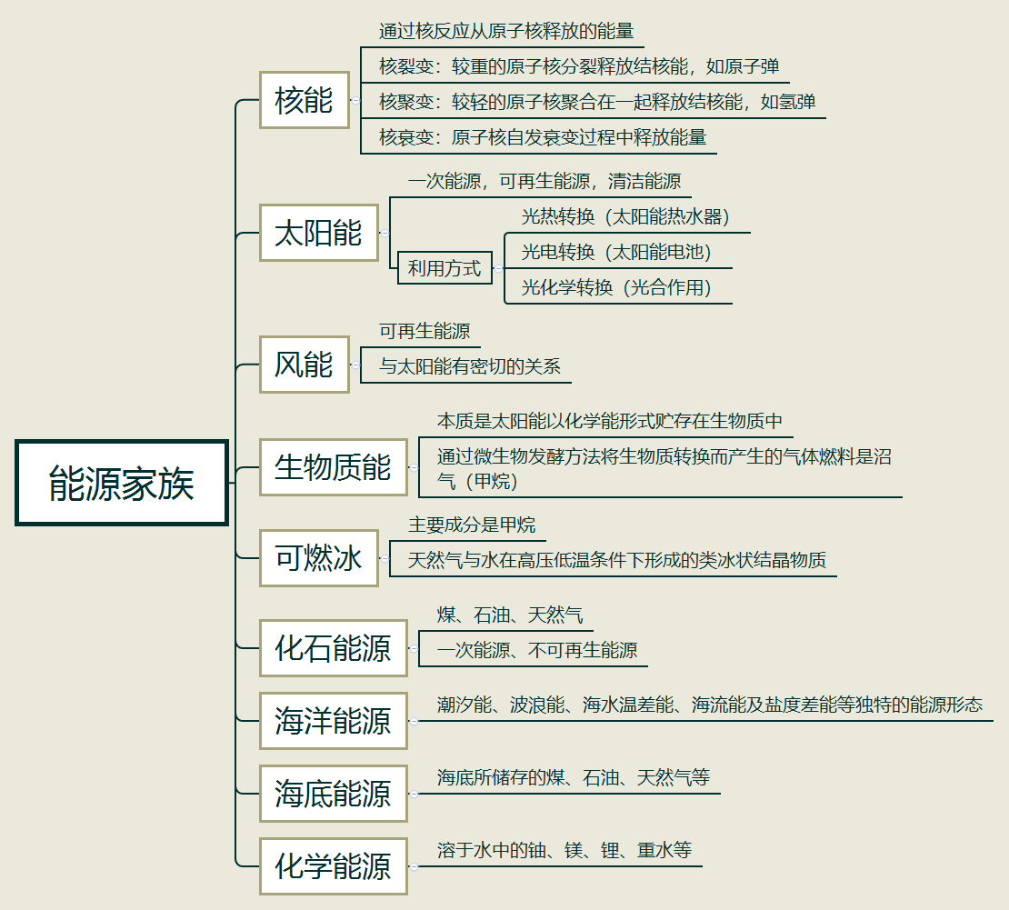
【填空练习】
1.核能是通过核反应从 释放的能量，核能可通过三种核反应之一释放：（1）核裂变，较重的原子核分裂释放结核能，如 ；（2）核聚变，较轻的原子核聚合在一起释放结核能，如 ；（3）核衰变，原子核自发衰变过程中释放能量。
2.太阳能是 次能源，是 再生能源，属于清洁能源，人类利用太阳能的三种方式是： （太阳能热水器）、 （太阳能电池）、 （光合作用）。
3.风能属于 再生能源，其产生与 能有着密切的关系。
4.潮汐能、波浪能、海水温差能、海流能及盐度差能等独特的能源形态是 ；海底所储存的煤、石油、天然气等是 ；溶于水中的铀、镁、锂、重水等是 。其中盐差能发电原理实际上是利用浓溶液扩散到稀溶液中释放出的能量。
5.生物质能的本质是太阳能以 形式贮存在生物质中。
6.可燃冰主要有效成分是 ，是由于天然气与水在高压低温条件下形成的类冰状结晶物质。
（答案见思维导图，请回归导图比对记忆）
【快速判断】
1.原子弹利用的是核聚变时释放的能量。
2.核能的释放方式只有两种，分别是核裂变和核聚变。
3.风能的产生与太阳能没有关系。
4.海洋能源是指潮汐能、波浪能、海水温差能、海流能及盐度差能等独特的能源形态。
5.通过微生物发酵可以产生可燃气体沼气，其主要成分是甲烷。
6.可燃冰主要有效成分是一氧化碳。
（答案：1.错误；2.错误；3.错误；4.正确；5.正确；6.错误。温故知新，强化记忆，具体错误在何处，请回归导图认真比对哦！）

